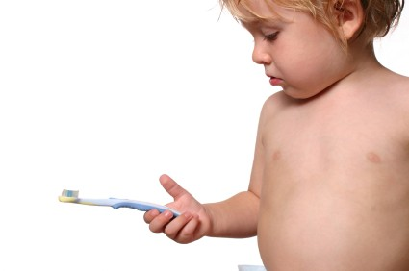
Ваш ребенок отказывается чистить зубы?
У Вас не получается заинтересовать малыша?
Он капризничает и отказывается пользоваться зубной щеткой?
Тогда этот буклет для вас!
Прежде всего, следует соблюдать некоторые правила:
Будьте терпеливы, следите за регулярностью и длительностью чистки. Не забывайте хвалить ребенка
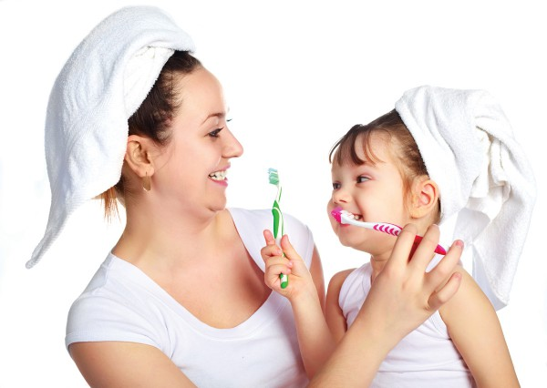
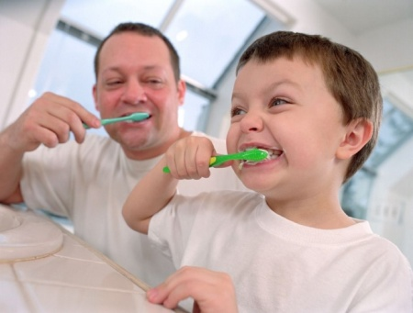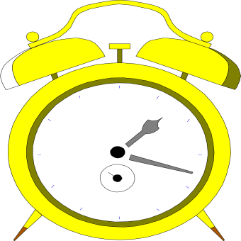
КАК ЗАИНТЕРЕСОВАТЬ РЕБЕНКА?
Не забывайте, что основная цель не научить ребенка правильно чистить зубы, хотя это очень важно, а заинтересовать его, сделать это привычкой и потребностью
Выбирайте время – чистка должна быть без спешки
Подавайте пример – дети любят повторять действия взрослых
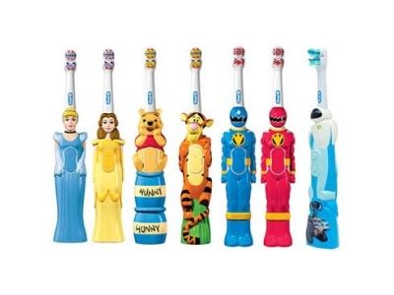
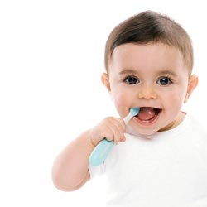
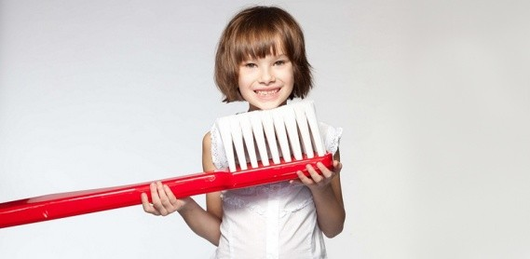
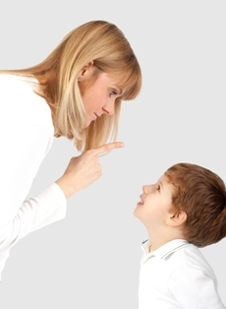
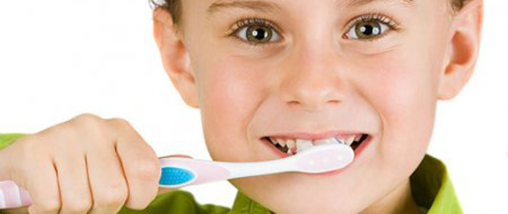
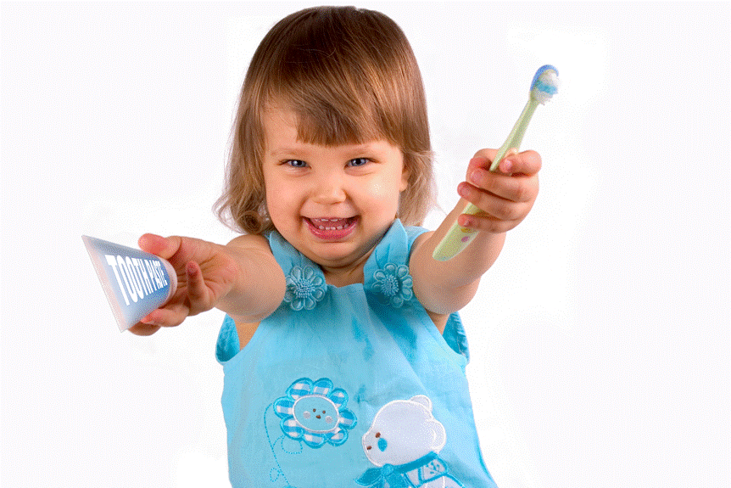
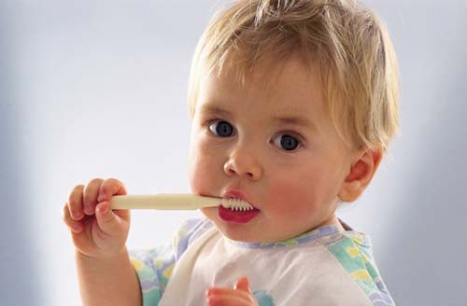
Что не нужно делать
Пусть ребенок сам выберет щетку (с условием, что она подходит по возрасту и по показаниям). Ее ручка может быть в виде героя любимого мультфильма или просто цветной и яркой. Не забывайте, что то, что нравится Вам, может быть непривлекательно для ребенка
Купите песочные часы на три минуты в форме игрушки. С помощью них можно предложить ребенку игру: кто закончил чистку зубов раньше, чем высыпался весь песок - проиграл
Приучение к гигиене полости рта должно проходить в форме игры. Привлекайте любимые игрушки, придумайте сказку, где герою необходимо чистить зубы, придумайте игру, в которой чистка зубов является одним из заданий
Включайте во время чистки любимую песенку ребенка. Хорошо, если она длится три минуты – в этом случае можно придумать игру: «кто закончил чистить зубы раньше конца песни - проиграл»
Щетка может быть разной для утренней и вечерней чистки. Выбор щетки превратит чистку в увлекательную игру
Не ругайте ребенка, если у него не получается. Помните, что он не может выполнять такие же точные движения, как взрослый человек
Не нужно заставлять ребенка, так как это может вызвать негативные эмоции, и приучить его к чистке зубов будет еще труднее
Соблюдая эти простые правила и выполняя рекомендации, вы сможете более легко приучить ребенка к чистке зубов и гигиене полости рта!
Не торопите ребенка. Выберите время так, чтобы не было спешки в детский сад или на прогулку

